编译原理第四章作业
2351520 毛星博
1.（1）
解：观察到产生式 T→T,S∣S含有直接左递归
根据据消除直接左递归的规则 ：P→Pα∣β⇒P→βP’,P’→αP’∣ε
带入P=T,α=,S,β=S
得T→ST’，T’→,ST’∣ε
综上，改写后的文法G1’如下：
S→a∣⋀∣(T)
T→ST’
T’→,ST’∣ε
编写递归子程序如下：
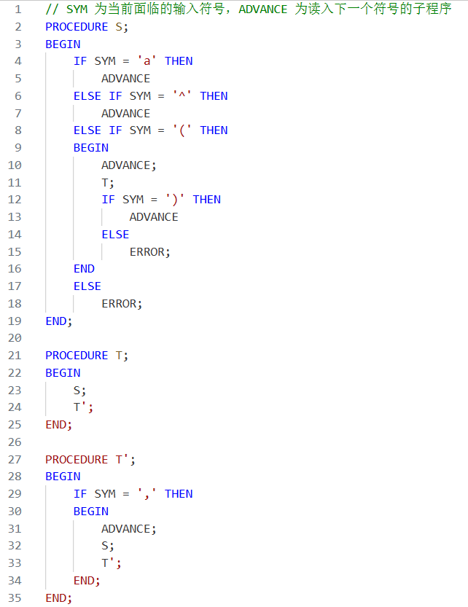
（2）
解：首先求文法G’的FIRST 和 FOLLOW 集
FIRST(S)={a,⋀,(}
FIRST(T)=FIRST(S)={a,⋀,(}
FIRST(T’)={,,ε}
FOLLOW(S)={#,,,)}
FOLLOW(T)={)}
FOLLOW(T’)=FOLLOW(T)={)}
然后验证LL1问法的三个条件
1.文法不含左递归：已消除，满足。
2.每个非终结符各候选式的FIRST集两两不相交：
S的候选a,⋀,(T)。其 FIRST 集分别为{a},{⋀},{(}。满足。
T的候选只有一个ST’。满足。
T’的候选：,ST’和ε。其 FIRST 集分别为{,}和 {ε}。满足。
3.若候选式包含ε，其 FIRST 集与 FOLLOW 集不相交：
只有T’包含ε产生式。FIRST(T’)∩FOLLOW(T’)={,,ε}∩{)}=∅。满足。
综上所述，文法是G1’是LL(1)文法。
构造预测分析表：
非终结符 | a | ⋀ | （ | ） | ， | #
S | S→a | S→⋀ | S→(T)
T | T→ST’ | T→ST’ | T→ST’
T’ |  |  |  | T’→ε | T’→,ST’

2.（1）
FIRST(P)={(,a,b,⋀}
FIRST(F’)={∗,ε}
FIRST(F)=FIRST(P)={(,a,b,⋀}
FIRST(T)=FIRST(F)={(,a,b,⋀}
FIRST(T’)=FIRST(T)∪{ε}={(,a,b,⋀,ε}
FIRST(E’)={+,ε}
FIRST(E)=FIRST(T)={(,a,b,⋀}

FOLLOW(E)={),#}
FOLLOW(E')=FOLLOW(E)={),#}
FOLLOW(T)={+,),#}
FOLLOW(T')=FOLLOW(T)={+,),#}
FOLLOW(F)={(,a,b,^,+,),#}
FOLLOW(F')=FOLLOW(F)={(,a,b,^,+,),#}
FOLLOW(P)={∗,(,a,b,^,+,),#}

（2）
验证LL（1）文法的三个条件
1.文法不含左递归：满足。
2.每个非终结符各候选式的FIRST集两两不相交：
E'的候选式FIRST{+}与{ε}不相交。
T'的候选式FIRST{(,a,b,^}与{ε}不相交。
F'的候选式FIRST{∗}和{ε}不相交。
P的候选式FIRST{(},{a},{b},{^}两两不相交。
3.若候选式包含ε，其 FIRST 集与 FOLLOW 集不相交：
FIRST(E')∩FOLLOW(E')={+,ε}∩{),#}=∅
FIRST(T')∩FOLLOW(T')={(,a,b,^,ε}∩{+,),#}=∅
FIRST(F')∩FOLLOW(F')={∗,ε}∩{(,a,b,^,+,),#}=‌∅
综上所述，该文法是LL(1)的

（3）
根据FIRST 和 FOLLOW 集合填预测分析表：
非终结符 | a | b | ^ | ( | ) | + | * | #
E | E→TE' | E→TE' | E→TE' | E→TE'
E' |  |  |  |  | E'→ε | E'→+E |  | E'→ε
T | T→FT' | T→FT' | T→FT' | T→FT'
T' | T'→T | T'→T | T'→T | T'→T | T'→ε | T'→ε |  | T'→ε
F | F→PF' | F→PF' | F→PF' | F→PF'
F' | F'→ε | F'→ε | F'→ε | F'→ε | F'→ε | F'→ε | F'→∗F' | F'→ε
P | P→a | P→b | P→^ | P→(E)

（4）
编写递归下降子程序如下：
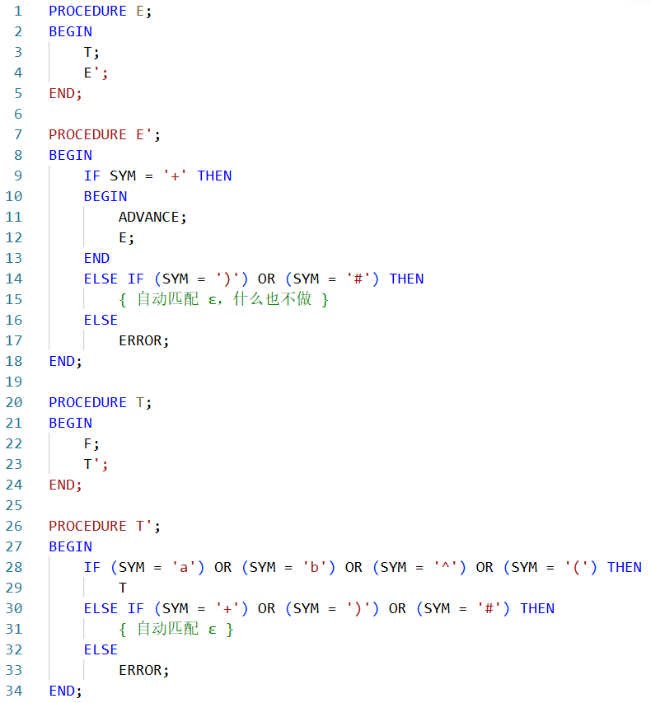
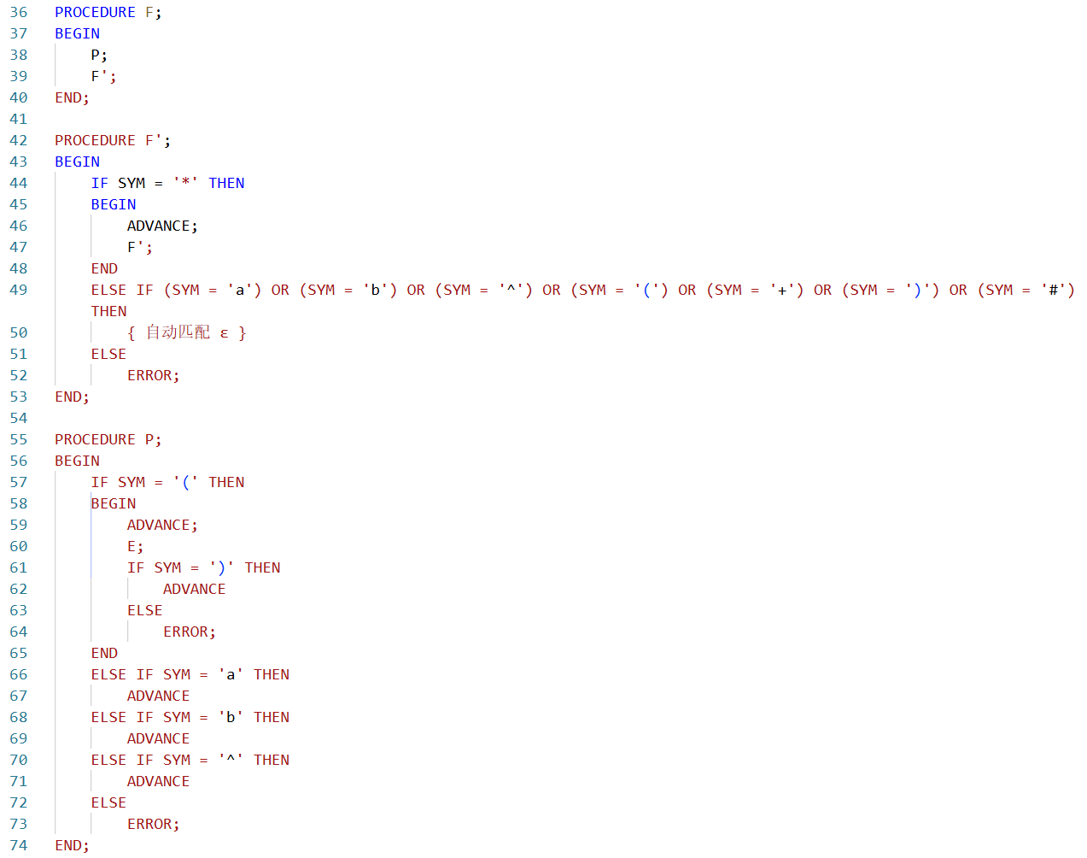

3.（1）
文法：
S→Abc
A→a∣ε
B→b∣ε
由题意得，非终结符B是不可达的
FIRST 集和 FOLLOW 集：
FIRST(A)={a,ε}
FIRST(B)={b,ε}
FIRST(S)={a,b}
FOLLOW(S)={#}
FOLLOW(A)={b}
FOLLOW(B)=∅（B没有出现在任何产生式的右部）
验证LL（1）文法的三个条件
1.文法不含左递归：满足。
2.每个非终结符各候选式的FIRST集两两不相交：
对于 A：FIRST(a)∩FIRST(ε)={a}∩{ε}=∅。满足。
对于 B：FIRST(b)∩FIRST(ε)={b}∩{ε}=∅。满足。
3.若候选式包含ε，其 FIRST 集与 FOLLOW 集不相交：
对于 A：FIRST(A)∩FOLLOW(A)={a,ε}∩{b}=∅。满足
对于 B：FIRST(B)∩FOLLOW(B)={b,ε}∩∅=∅。满足
综上所述，该文法是LL(1)的
（2）
文法为：
S→Ab
A→a∣B∣ε
B→b∣ε
FIRST(A)={a,b,ε}
FIRST(B)={b,ε}
观察可知，已经违反了条件2-每个非终结符各候选式的FIRST集两两不相交
对于A，其候选式B的FIRST集{b,ε}和ε的FIRST集{ε}交集不为空
所以该文法不是LL（1）的

4.（1）
首先计算文法的FIRST 和 FOLLOW 集
FIRST(VarTail)={(,ε}
FIRST(Var)={id}
FIRST(ExprTail)={-,ε}
FIRST(Expr)={−,(,id}
FOLLOW(Expr)={),#}
FOLLOW(ExprTail)={),#}
FOLLOW(Var)={−,),#}
FOLLOW(VarTail)={−,),#}
根据FIRST 和 FOLLOW 集合填预测分析表：
非终结符 | id | - | ( | ) | #
Expr | Expr→Var ExprTail | Expr→−Expr | Expr→(Expr)
ExprTail |  | ExprTail→−Expr |  | ExprTail→ε | ExprTail→ε
Var | Var→id VarTail
VarTail |  | VarTail→ε | VarTail→(Expr) | VarTail→ε | VarTail→ε

（2）给出对句子 id - - id ((id )) 的分析过程
步骤 | 符号栈 | 输入串 | 所用产生式
0 | # Expr | id - - id ((id ))#
1 | # ExprTail Var | id - - id ((id ))# | Expr→Var ExprTail
2 | # ExprTail VarTail id | id - - id ((id ))# | Var→id VarTail
3 | # ExprTail VarTail | - - id ((id ))# | 匹配终结符 id
4 | # ExprTail | - - id ((id ))# | VarTail→ε
5 | # Expr - | - - id ((id ))# | ExprTail→−Expr
6 | # Expr | - id ((id ))# | 匹配终结符 -
7 | # Expr - | - id ((id ))# | Expr→−Expr
8 | # Expr | id ((id ))# | 匹配终结符 -
9 | # ExprTail Var | id ((id ))# | Expr→Var ExprTail
10 | # ExprTail VarTail id | id ((id ))# | Var→id VarTail
11 | # ExprTail VarTail | ((id ))# | 匹配终结符 id
12 | # ExprTail )Expr ( | ((id ))# | VarTail→(Expr)
13 | # ExprTail )Expr | (id ))# | 匹配终结符 (
14 | # ExprTail ))Expr ( | (id ))# | Expr→(Expr)
15 | # ExprTail ))Expr | id ))# | 匹配终结符 (
16 | # ExprTail ))ExprTail Var | id ))# | Expr→Var ExprTail
17 | # ExprTail ))ExprTail VarTail id | id ))# | Var→id VarTail
18 | # ExprTail ))ExprTail VarTail | ))# | 匹配终结符 id
19 | # ExprTail ))ExprTail | ))# | VarTail→ε
20 | # ExprTail )) | ))# | ExprTail→ε
21 | # ExprTail ) | )# | 匹配终结符 )
22 | # ExprTail | # | 匹配终结符 )
23 | # | # | ExprTail→ε

